Nama: Aulia Rahma Ramadhani
Kelas: 3A
NIM: 2225250001
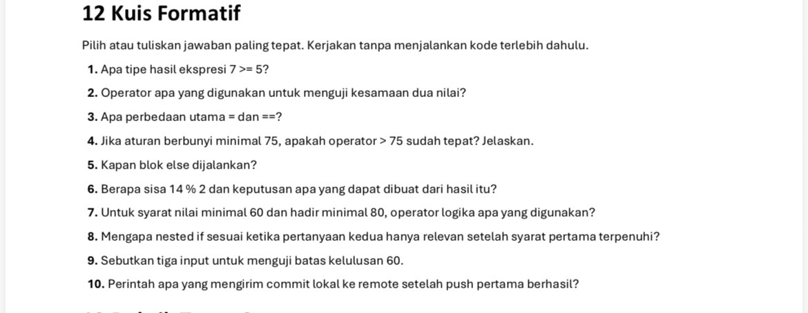
Jawaban Kuis Informatif Pertemuan 03
- Boolean, karena menghasilkan ‘True’
- ==
- = untuk memberi nilai ke variabel
== untuk mebandingkan apakah kedua nilai sama atau berbeda.
- Tidak. Harus menggunakan >= 75 karena nilai 75 juga termasuk memenuhi syarat minimal.
- Ketika kondisi pada ‘if’ bernilai False atau salah.
- Sisa= 0, sehingga dapat disimpulkan 14 adalah bilangan genap.
- and
- karena kondisi kedua hanya diperiksa jikalau kondisi pertamanya benar, sehingga alur program menjadi lebih efisien dan juga logis.
- (60,80) Lulus
(59,80) Belum Lulus
(61,80) Lulus
- git push

